
ID：YpXmiUC6XJSQfJ)XkBS2ZUQXyWsPbHfW
简历下载于：2026年09月15日08:30:55

扫码与人才极速沟通
支持: 微信 智联App
点击此处在电脑端查看简历

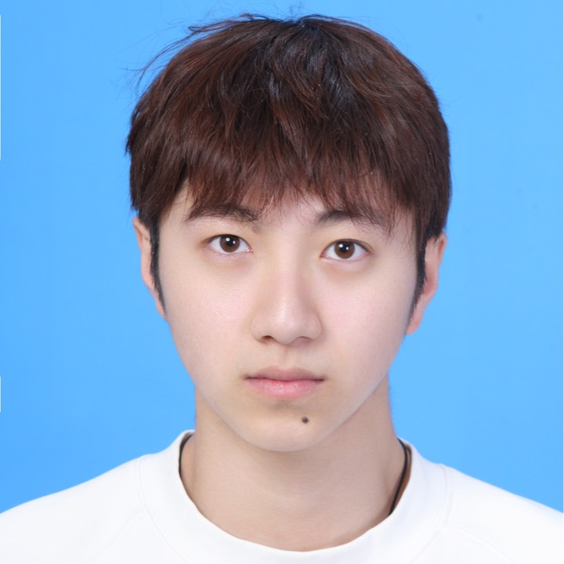
荣先生点击此处联系候选人
期望从事职位：销售顾问

期望工作地点：青岛

基本信息

男｜22岁(2003年10月)｜1年｜本科｜离职-正在找工作
现居住地：青岛｜户口：大庆｜政治面貌：团员

求职意向

销售顾问 青岛
9千-1.4万/月｜不限行业｜全职

学术推广 青岛
9千-1.1万/月｜不限行业｜全职

BD经理 南京
1.1万-1.5万/月｜不限行业｜全职

工作经历
南京圣和药业股份有限公司 销售顾问
9千/月 2025.07-至今 (1年2个月)
工作描述：
背景：公司致力于拓展市场，同时需要不断挖掘新客户
KA大客户
医疗机构
院校客户
面销/陌拜
电话销售
渠道销售

教育经历

辽宁何氏医学院 药学
2021.09 - 2025.07 本科 统招

个人优势

1. 药学专业背景，熟悉药品研发全流程及行业相关法规（如GMP/GCP），具备扎实的医药理论基础与合规意识。

所获证书

C1驾驶证

